Había una vez un niño que tenía muy mal carácter. Un día su padre le dio una bolsa con clavos y le dijo que cada vez que perdiera la calma debería clavar un clavo en la cerca de atrás de la casa. ¿Quieres saber cómo continúa la historia?
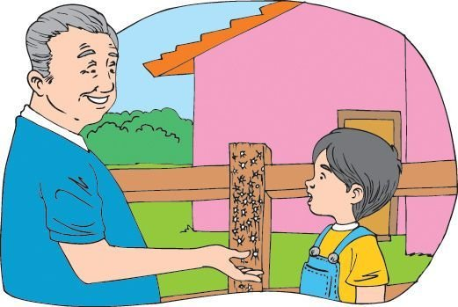
El primer día el niño clavó 37 clavos en la cerca...pero poco a poco fue calmándose porque descubrió que era mucho más fácil controlar su carácter que clavar los clavos en la cerca.
Finalmente llegó el día en el que el muchacho no perdió la calma para nada y se lo dijo a su padre, entonces el padre le sugirió que por cada día que controlara su carácter debería sacar un clavo de la cerca.
Los días pasaron y el joven pudo finalmente decirle a su padre que ya había sacado todos los clavos de la cerca...entonces el papá llevó de la mano a su hijo a la cerca de atrás.
─Mira hijo, has hecho bien, pero fíjate en todos los agujeros que quedaron en la cerca. Ya la cerca nunca será la misma de antes.
Cuando decimos o hacemos cosas con enojo, dejamos una cicatriz como este agujero en la cerca. Es como clavarle un cuchillo a alguien, aunque lo volvamos a sacar la herida ya está hecha.
Los amigos son verdaderos tesoros a quienes hay que valorar. Ellos te sonríen y te animan a mejorar. Te escuchan, comparten una palabra de aliento y siempre tienen su corazón abierto para recibirte.
Es así que este cuento nos enseña la importancia de saber cuidar a quienes queremos y nos rodean y si cometemos una falta debemos buscar la forma de pedir «perdón» para que esa amistad no se pierda.
¡La amistad entre las personas es un valor que hay que saber cultivar!
Actividades
1. Marca las alternativas adecuadas.
a. El problema del niño era:
. Su irresponsabilidad.
. Su maldad.
. Su mal carácter.
b. El niño aprendió la lección del padre:
. Clavando y sacando clavos.
. Pidiendo disculpas.
. Golpeando la cerca.
c. La intención del cuento es:
. Educar.
. Informar.
. Entretener.
2. Escribe 5 reglas para una mejor convivencia en la clase.
a.………………………………………………………………………………………………
b.………………………………………………………………………………………………
c.………………………………………………………………………………………………
d.………………………………………………………………………………………………
e……………………………………………………………………………………………….

FUENTE: http://www.abc.com.py/edicion-impresa/suplementos/escolar/cuento-para-trabajar-la-convivencia-1237348.html

